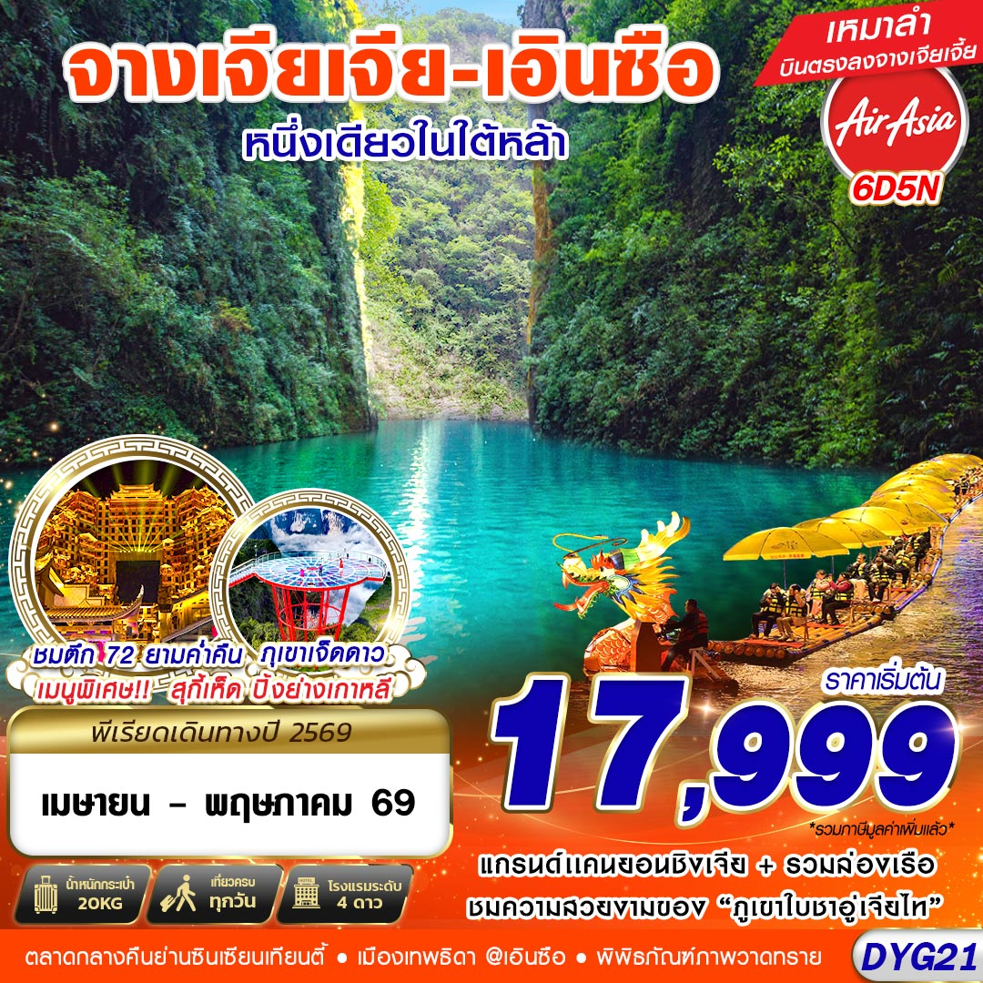

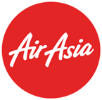
สายการบินไทยแอร์เอเชีย THAI AIR ASIA (FD)

FD787 DYG – DMK 21.45 – 00.20+1
น้ำหนักกระเป๋า 20 KG.
ถือขึ้นเครื่อง 7 KG.
FD786 DMK-DYG 16.25 – 20.45
วันที่ | โปรแกรมทัวร์ | อาหาร |  |  | โรงแรม
วันที่ | โปรแกรมทัวร์ | เช้า | เที่ยง | เย็น | โรงแรม
1 | กรุงเทพฯ(ดอนเมือง) – สนามบินนานาชาติต้าหยง (จางเจียเจี้ย) - ตึกมหัศจรรย์ 72 (ยามค่ำคืน) |  |  |  | VIENNA HOTEL ระดับ 4 ดาวท้องถิ่นหรือเทียบเท่า
2 | เดินทางไปเมืองเอินซือ - อุทยานซือจื่อกวน ด่านสิงโต(รวมนั่งรถแบตเตอรี่ข้ามสะพานลอยน้ำ) - เดินชมภูเขาใบชาอู่เจียไท – วิวกลางคืนเซียงเอิน  OPTION : หลงโหยวก้งส่วย ล่องแพมังกร ท่านละ 200 หยวน |  |  |  | NEWBINKAY HOTEL (CULTURAL CENTRE) ระดับ 4 ดาวท้องถิ่นหรือเทียบเท่า
3 | แกรนแคนยอนชิงเจียง (รวมล่องเรือ) - ตลาดกลางคืนย่านซินเซียนเทียนตี้ |  |  |  | NEWBINKAY HOTEL (CULTURAL CENTRE) ระดับ 4 ดาวท้องถิ่นหรือเทียบเท่า
4 | OPTION : แกรนแคนยอนผิงซาน – เซ็มโพร์นาน้อยที่เอินซือ (รวมรถล่องเรือ) 550 หยวน  เมืองเทพธิดา |  |  |  | NEWBINKAY HOTEL (CULTURAL CENTRE) ระดับ 4 ดาวท้องถิ่นหรือเทียบเท่า
5 | เดินทางไปยังเมืองจางเจียเจี้ย - ร้านยา - ภูเขาเจ็ดดาว (รวมกระเช้าไป-กลับ+รถแบตเตอรี่) - จุดชมวิวพื้นกระจก  OPTION : โชว์นางจิ้งจอกขาว ท่านละ 400 หยวน |  | สุกี้เห็ด | ปิ้งย่างเกาหลี | GUIYUAN ZHENPIN HOTEL ระดับ 4 ดาวท้องถิ่นหรือเทียบเท่า
6 | ร้านหยก – ร้านยางพารา – พิพิธภัณฑ์ภาพวาดเขียนทราย – สนามบินนานาชาติต้าหยง (จางเจียเจี้ย) - กรุงเทพฯ(ดอนเมือง)  OPTION : สะพานกระจก+แว่น3DVR+นั่งบอลลูนเทียม ท่านละ 400 หยวน |  |  |  | -
***รายการทัวร์อาจมีการเปลี่ยนแปลงตามความเหมาะสมโดยคำนึงถึงความปลอดภัยและผลประโยชน์ของลูกค้าเป็นหลัก***

อัตราค่าบริการ
กำหนดการเดินทาง | ผู้ใหญ่ ห้องละ  2-3 ท่าน อัตราท่านละ | พักเดี่ยว  เพิ่มอัตรา ท่านละ
04 – 09 เมษายน 2569 | 17,999 | 6,500
18 – 23 เมษายน 2569 | 17,999 | 6,500
02 – 07 พฤษภาคม 2569 | 18,999 | 6,500
16 – 21 พฤษภาคม 2569 | 16,999 | 6,500
ในกรณีที่ JOIN LAND (ไม่ใช้ตั๋วเครื่องบิน) ราคาท่านละ 12,000 บาท
** อัตรานี้ยังไม่รวมค่าทิปพนักงานขับรถ หัวหน้าทัวร์ และ มัคคุเทศก์ท้องถิ่น ตามธรรมเนียม 2,000 บาทต่อ ทริป ต่อ ลูกค้า ผู้เดินทาง 1 ท่าน รวมไปถึงเด็ก ยกเว้นเด็กอายุไม่ถึง 2 ปี ณ วันเดินทางกลับ (Infant) ทั้งนี้ท่านสามารถให้มากกว่านี้ได้ตามความเหมาะสมและความพึงพอใจของท่าน โดยส่วนนี้ ทางบริษัทขอสงวนสิทธิ์ในการเรียกเก็บก่อนเดินทางทุกท่าน ที่สนามบิน ในวันเช็คอิน **

** ราคานี้เป็นราคารวมลงร้านรัฐบาล 3 ร้าน ถ้าไม่ประสงค์จะลงร้านต้องจ่ายร้านละ 300 หยวน**

** ราคาเด็กอายุไม่ถึง 2 ปี ณ วันเดินทางกลับ (Infant) ท่านละ 8,500 บาท **
(ไม่มีที่นั่งบนเครื่องบิน และไม่มีเตียง)

DAY1 กรุงเทพฯ(ดอนเมือง) – สนามบินนานาชาติต้าหยง (จางเจียเจี้ย) - ตึกมหัศจรรย์ 72 (ยามค่ำคืน) (–/–/–)
13.30 คณะพร้อมกัน ณ ท่าอากาศยานดอนเมือง ชั้น 3 เคาน์เตอร์สายการบินไทยแอร์เอเชีย THAI AIR ASIA (FD) โดยมีเจ้าหน้าที่ของบริษัทฯคอยให้การต้อนรับ *กรุณาเผื่อเวลาในการเดินทางมายังสนามบิน เนื่องจากต้องใช้เวลาในการเช็คอิน สายการบินจะปิดให้ทำการเช็คอินก่อนเวลาบินประมาณ 1 ชั่วโมง*
*เนื่องจากเป็นเที่ยวบินเช่าเหมาลำที่นั่งอาจจะไม่ติดกันและไม่สามารถเลือกช่วงที่นั่งบนเครื่องบินได้ในคณะซึ่งเป็นไปตามเงื่อนไขสายการบิน
16.25 ออกเดินทางสู่ สนามบินนานาชาติต้าหยง (จางเจียเจี้ย) ประเทศจีนโดยสายการบินไทยแอร์เอเชีย THAI AIR ASIA (FD) เที่ยวบินที่ FD786 **อาจจะมีการเปลี่ยนแปลงไฟล์ทขึ้นอยู่กับสายการบิน**
** รวมน้ำหนักกระเป๋าโหลดใต้ท้องเครื่องไม่เกิน 20 ก.ก. และถือขึ้นเครื่องบินได้ไม่เกิน 7 ก.ก. **
20.45 เดินทางถึง สนามบินนานาชาติต้าหยง (จางเจียเจี้ย) ประเทศจีน (เวลาท้องถิ่นเร็ว กว่าประเทศไทย 1 ชั่วโมง)
นำท่านผ่านขั้นตอนการตรวจหนังสือเดินทาง และตรวจรับสัมภาระเรียบร้อย
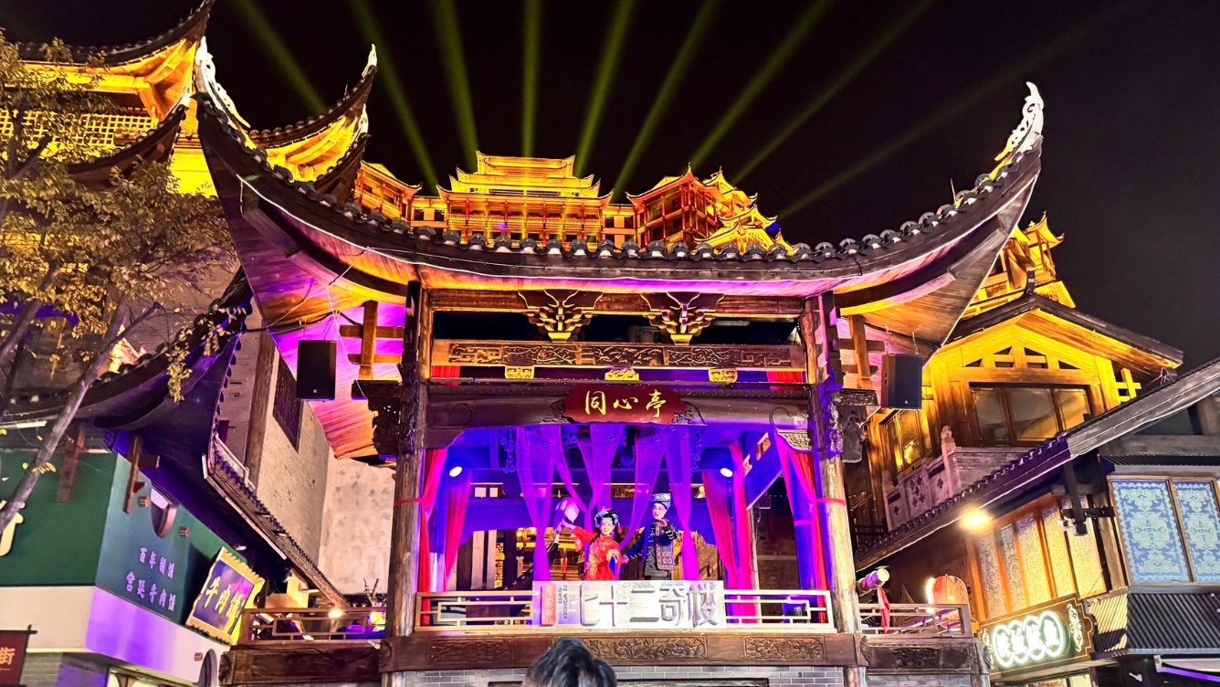
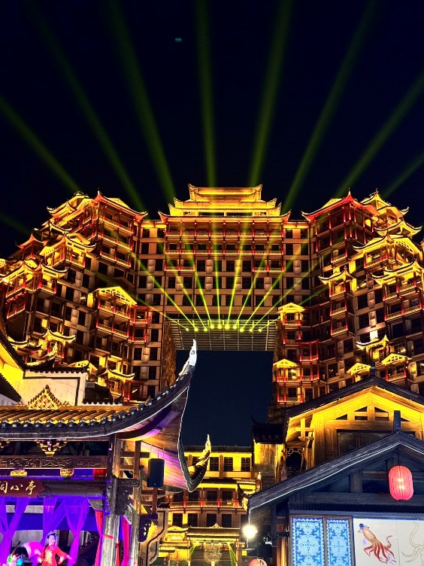
นำท่านชม ตึกมหัศจรรย์ 72 แห่งเมืองจางเจียเจี้ย ถูกสร้างขึ้นโดยนำเอาจุดเด่นของเมืองจางเจียเจี้ยมารวมกัน โดยมีอาคารสูงที่สร้างจำลองถ้ำประตูสวรรค์ บ้านยกพื้นโบราณที่เป็นบ้านพื้นเมืองของชาวถู่เจีย นอกจากนี้ที่นี่ยังถูกออกแบบให้กลายเป็นแหล่งรวมของ รีสอร์ท โฮมสเตย์ ร้านอาหาร แผงสตรีทฟู้ด ผับบาร์ ร้านขายของที่ระลึกมากมาย ** ชมด้านนอก**
นำทุกท่านเข้าสู่ที่พัก VIENNA HOTEL ระดับ 4 ดาวท้องถิ่นหรือเทียบเท่า

DAY2 เดินทางไปเมืองเอินซือ - อุทยานซือจื่อกวน ด่านสิงโต(รวมนั่งรถแบตเตอรี่ข้ามสะพานลอยน้ำ) - เดินชมภูเขาใบชาอู่เจียไท – วิวกลางคืนเซียงเอิน
OPTION : หลงโหยวก้งส่วย ล่องแพมังกร ท่านละ 200 หยวน (B/L/D)
เช้า รับประทานอาหาร ณ ห้องอาหารของโรงแรม
เดินทางสู่ เมืองเอินซือ หรือที่มีชื่อเรียกเต็มๆว่า เขตปกครองตนเองชนชาติถู่เจียและชนชาติเหมียวเอินซือ เป็นหนึ่งใน 13 เขตการปกครองของมณฑลหูเป่ย เป็นเขตปกครองตนเองของชนกลุ่มน้อยล่าสุดของประเทศจีน เมืองมีป่าไม้ปกคลุมสูงถึง 70% ได้รับการขนานนามว่าเป็น “WORD SELENIUE CAPITAL”
นำท่านเดินทางสู่ เมืองเอินซือ โดยรถบัส ใช้เวลาเดินทางประมาณ 3-4 ชั่วโมง
เที่ยง รับประทานอาหาร ณ ร้านอาหาร
จากนั้นนำท่านไป อุทยานซือจื่อกวน (หุบเขาสิงโต) ตั้งอยู่ในเมืองเอินซือ มณฑลหูเป่ย เป็นที่ตั้งของแลนด์มาร์คสุดมหัศจรรย์อย่าง "สะพานลอยน้ำไม้กระดาน" ที่ทอดยาวกว่า 500 เมตร เลียบไปตามความโค้งมนของลำธารสีมรกตท่ามกลางหุบเขา ความพิเศษของที่นี่คือความรู้สึกผ่อนคลายขณะเดินหรือนั่งรถผ่านสะพานที่ดูเหมือนลอยอยู่เหนือน้ำอย่างอิสระ พร้อมสัมผัสอากาศบริสุทธิ์และทัศนียภาพของหน้าผาสูงชันสองข้างทางที่สวยงามราวกับภาพวาด ถือเป็นจุดเช็คอินที่มอบประสบการณ์การท่องเที่ยวเชิงธรรมชาติที่เงียบสงบและถ่ายรูปออกมาได้สวยแปลกตาที่สุดแห่งหนึ่งในจีน (รวมนั่งรถแบตเตอรี่ข้ามสะพานลอยน้ำ)
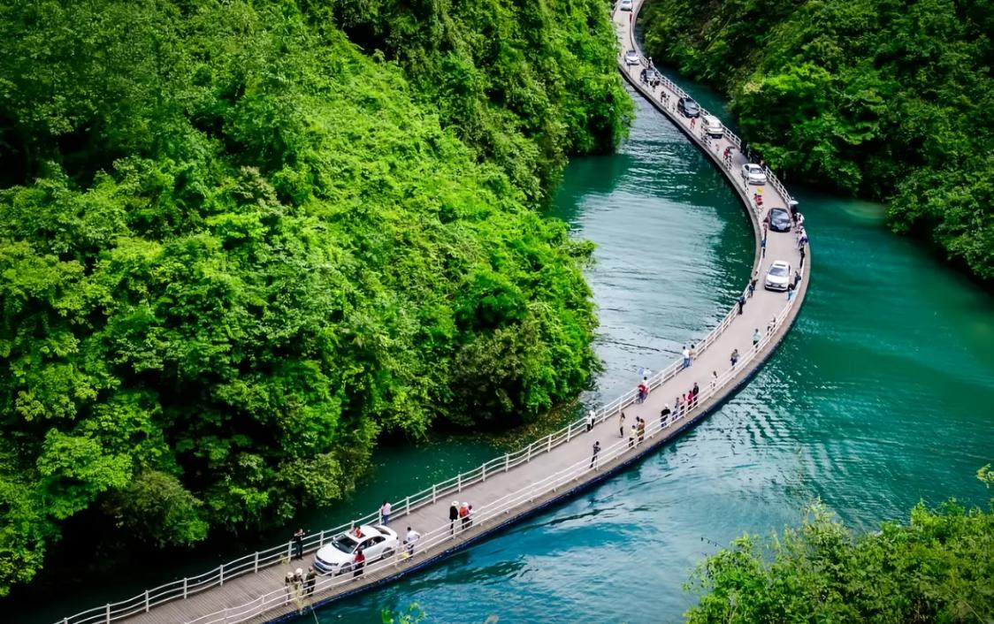
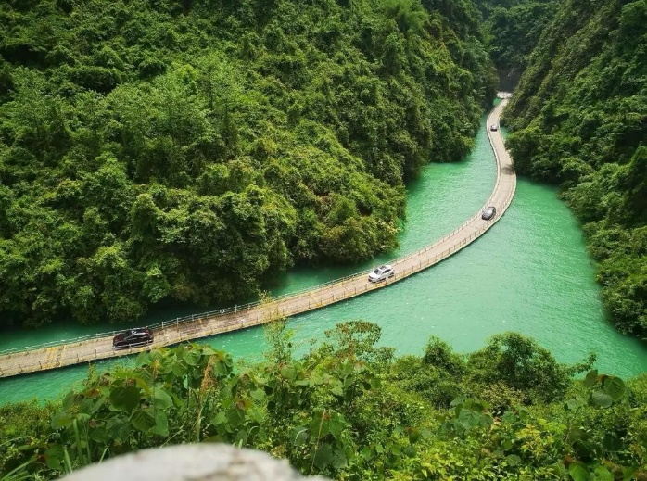
*ในกรณีที่หุบเขาสิงไม่เปิดให้บริการ เนื่องด้วยเหตุผลเรื่องน้ำท่วม หรือเหตุผลอื่นที่ไม่สามารถเปิดให้บริการได้ ทางบริษัทขอสงวนสิทธิ์ ปรับโปรแกรมโดยข้ามไปโปรแกรมถัดไป ทั้งนี้จะเป็นไปตามดุลยพินิจของไกด์ท้องถิ่น และทางบริษัทขออนุญาตไม่รับผิดชอบทุกกรณี *

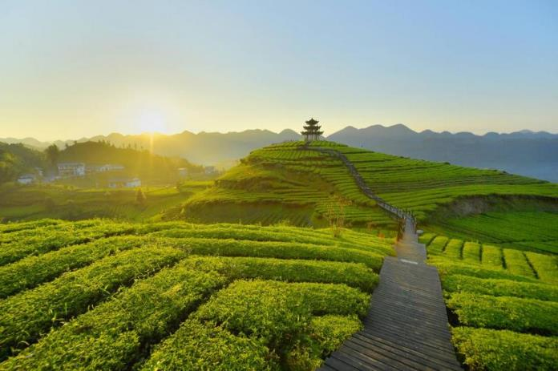
จากนั้นนำท่านเที่ยวชม ภูเขาไร่ชาอู่เจียไถ เป็นไร่ชาขนาดใหญ่ที่มีพื้นที่กว้างใหญ่ครอบคุมภูเขาหลายลูก ในอดีตที่นี่เป็นแหล่งผลิต ใบชาก้งฉา ใบชาชื่อดังที่นำส่งถวายให้แก่ฮ่องเต้และพระบรมวงศานุวงศ์ในสมัยราชวงศ์ชิงเป็นเวลาหลายร้อยปี นำท่านเดินชมและเก็บภาพแปลงชาตามแนวเขาที่สวยงามท่ามกลางอากาศที่บริสุทธิ์
เดินทางสู่ เมืองโบราณเซียนเอิน ชมความงามตระการตาของแสงสียามค่ำคืนของเมืองโบราณแห่งนี้ที่มีแม่น้ำกงสุ่ยไหลผ่านใจกลางเมือง ถ่ายรูปกับสะพานโบราณที่เปิดไฟประดับสวยงามในตอนกลางคืน เพลิดเพลินไปกับน้ำพุดนตรีริมสะพานเหวินหลาน และเมนูอาหารที่มีขายอยู่มากมาย ณ ที่นี่
Option เสริม! ล่องเรือมังกรสุดอลังการ ชมบรรยากาศยามค่ำคืนและอาคารบ้านเรือนสองฝั่งแม่น้ำ ตัวหัวเรือจะเป็นรูปหัวมังกรต่อกันด้วยแพไม้ไผ่หลายลำ ล่องไปตามแม่น้ำกงสุ่ยตัดผ่านใจกลางเมืองโบราณเซียนเอิน ซึ่งเป็นวิวยามค่ำคืนที่สวยงามไม่แพ้บรรดาเมืองโบราณอื่นๆ
*ราคาทัวร์นี้ยังไม่รวมค่าบริการ สำหรับท่านที่สนใจ จะมีค่าบริการท่านละ 200 หยวน (ราคาอาจมีการเปลี่ยนแปลง กรุณาตรวจสอบราคาก่อนซื้ออีกครั้ง)*

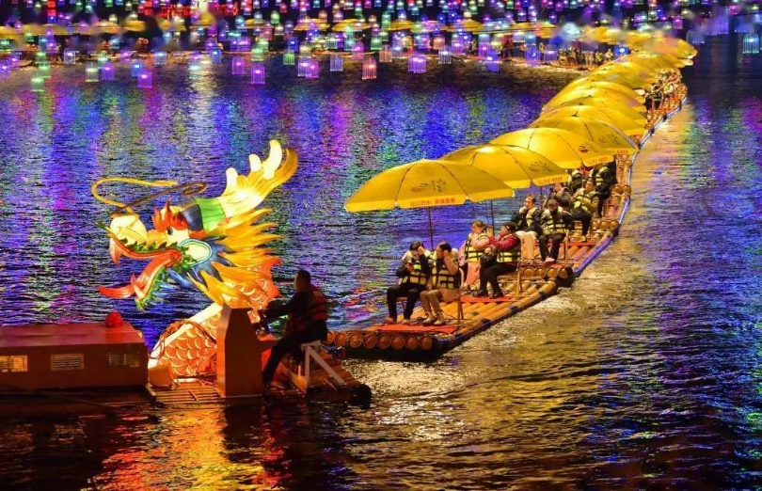
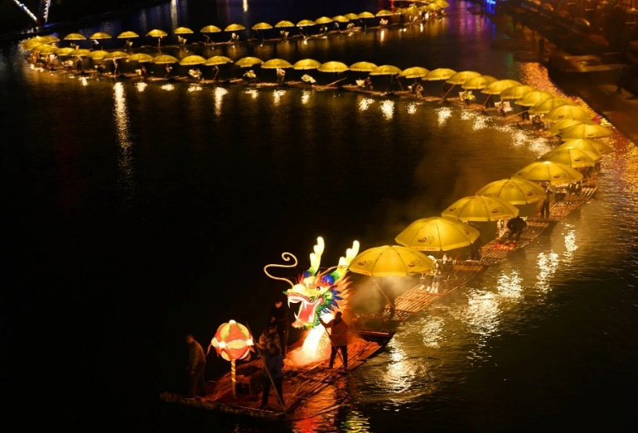
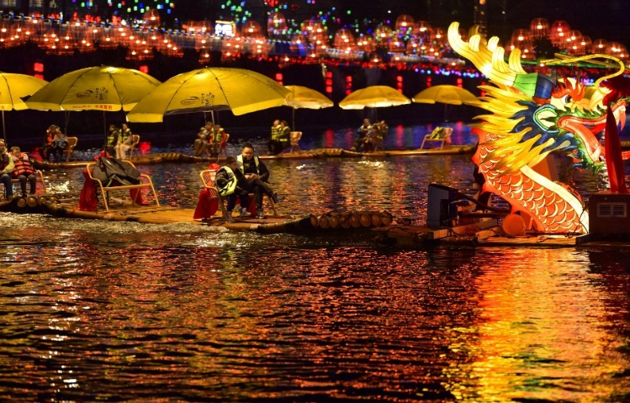
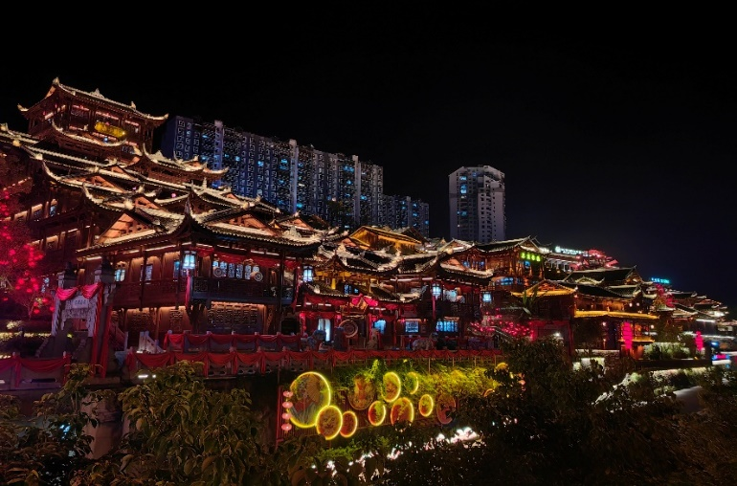
ค่ำ รับประทานอาหาร ณ ร้านอาหาร
นำทุกท่านเข้าสู่ที่พัก NEWBINKAY HOTEL (CULTURAL CENTRE) ระดับ 4 ดาวท้องถิ่นหรือเทียบเท่า
DAY3 แกรนแคนยอนชิงเจียง (รวมล่องเรือ) - ตลาดกลางคืนย่านเซียนเทียนตี้ (B/L/D)
เช้า รับประทานอาหาร ณ ห้องอาหารของโรงแรม
นำท่านเดินทางสู่ แกรนด์แคนยอนชิงเจียง ใช้เวลาประมาณ 3 ชั่วโมง
เที่ยง รับประทานอาหาร ณ ร้านอาหาร
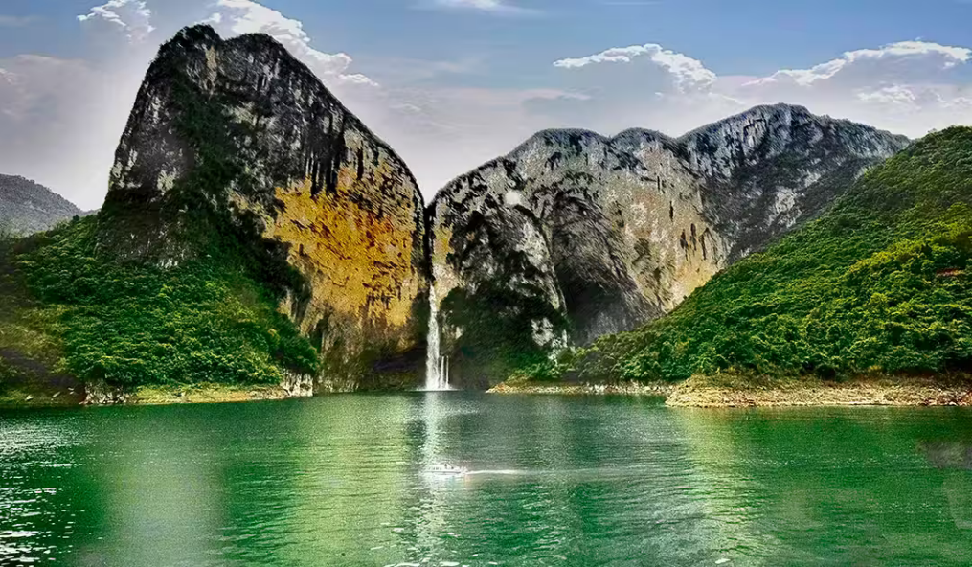
นำท่านเดินทางไปชม แกรนด์แคนยอนชิงเจียง (Qingjiang Grand Canyon) หรือที่รู้จักกันในชื่อ แกรนด์แคนยอนอันจิไห่ (Anjihai Grand Canyon) เป็นหุบเขาลึกและมีทัศนียภาพงดงามในซินเจียง ประเทศจีน มีลักษณะเด่นคือชั้นหินสีสันสดใสเหมือนสายรุ้งเกิดจากการกัดเซาะทางธรณีวิทยา ทำให้นักท่องเที่ยวรู้จักในฐานะ "แกรนด์แคนยอนสายรุ้งแห่งซินเจียง" ซึ่งเป็นสถานที่ท่องเที่ยวที่ได้รับความนิยมอย่างมากในแถบนี้. ลักษณะเด่น เป็นหุบเขาที่เกิดจากการกัดเซาะของแม่น้ำอันจิไห่ ทำให้เกิดชั้นหินตะกอนสีสันต่างๆ (เช่น แดง เหลือง เขียว) ซ้อนกันเป็นชั้นๆ จนเกิดเป็นภูมิทัศน์ที่สวยงาม คล้ายกับแกรนด์แคนยอนในสหรัฐอเมริกาแต่มีสีสันฉูดฉาดกว่า

จากนั้นนำทุกท่านเดินทางไป ตลาดกลางคืนเซียนเทียนตี้ เป็นย่านสุดชิคที่ผสมผสานสถาปัตยกรรมจีนดั้งเดิม (Shikumen) เข้ากับความทันสมัย มีร้านอาหาร บาร์ คาเฟ่ และร้านค้าเก๋ๆ บรรยากาศดีมากโดยเฉพาะตอนกลางคืน มีมุมถ่ายรูปสวยๆ ตลอดทาง สถาปัตยกรรม บ้านเก่าสไตล์ "ซื่อคูเหมิน" ที่ถูกรีโนเวทเป็นอาคารทันสมัย มีเอกลักษณ์เฉพาะตัว
ค่ำ รับประทานอาหาร ณ ร้านอาหาร
นำทุกท่านเข้าสู่ที่พัก NEWBINKAY HOTEL (CULTURAL CENTRE) ระดับ 4 ดาวท้องถิ่นหรือเทียบเท่า

DAY4 OPTION แกรนแคนยอนผิงซาน + เซ็มโพร์นาน้อยที่เอินซือ (รวมรถล่องเรือ) - เมืองเทพธิดา (B/L/D)
เช้า รับประทานอาหาร ณ ห้องอาหารของโรงแรม
นำท่านเดินทางสู่ อุทยานเขาผิงซาน ใช้เวลาประมาณ 2 ชั่วโมง
เที่ยง รับประทานอาหาร ณ ร้านอาหาร
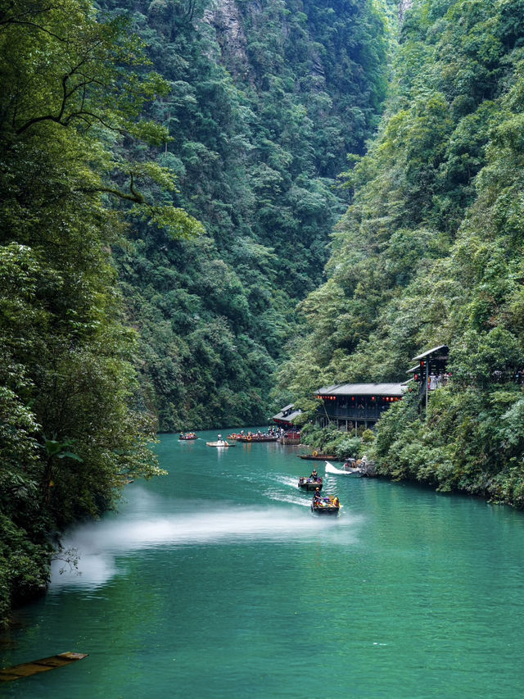
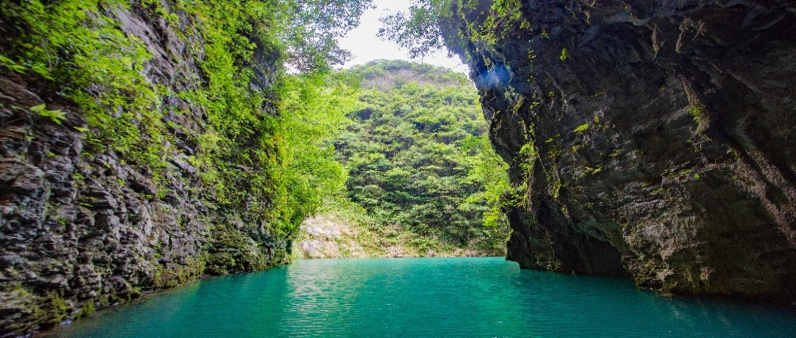
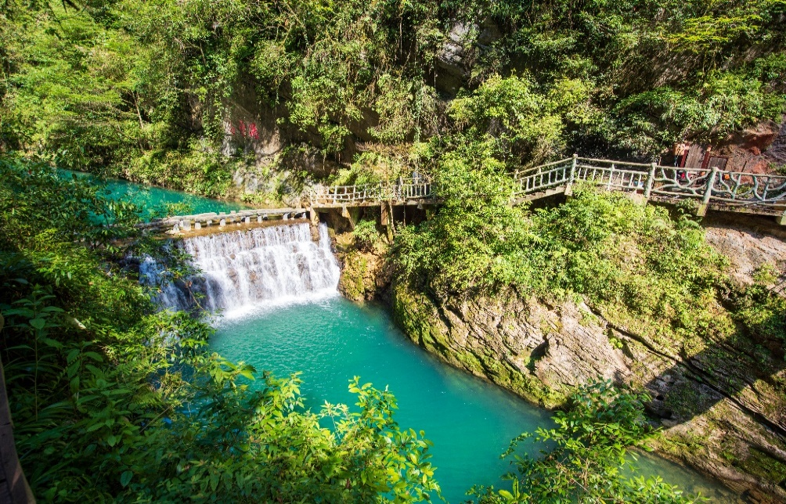
OPTION อุทยานเขาผิงซาน (รวมล่องเรือ) ท่านละ 550 หยวน หุบเขาผิงซาน หรือ แกรนด์แคนยอนผิงซาน เป็นสถานที่ท่องเที่ยวทางธรรมชาติระดับ 4A ตั้งอยู่ในอำเภอเฮ่อเฟิง มณฑลหูเป่ย ประเทศจีน โดดเด่นด้วยแม่น้ำใสราวกระจกที่ล้อมรอบด้วยหน้าผาหินปูนสูงชัน ล่องเรือชมความงามของช่องเขาแคบๆ โดยน้ำมีความใสมากจนมองเห็นเรือลอยอยู่บนอากาศ ไฮไลท์สำคัญล่องเรือในลำน้ำสีมรกตท่ามกลางหุบเขาหินปูนที่โอบล้อม มีวิวทิวทัศน์ที่บริสุทธิ์และสงบเงียบ
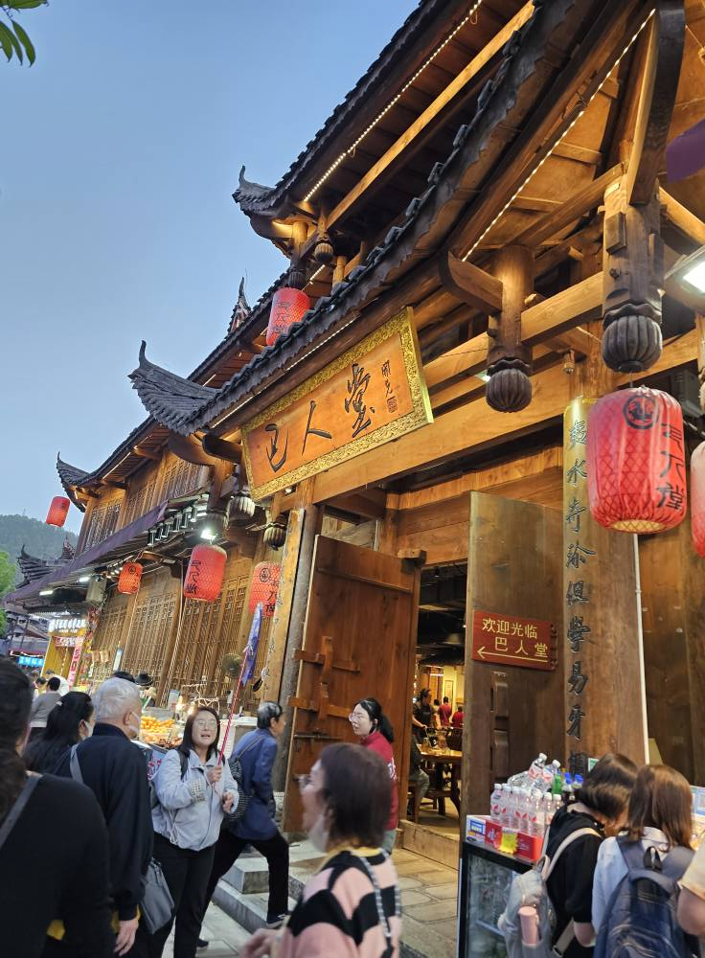
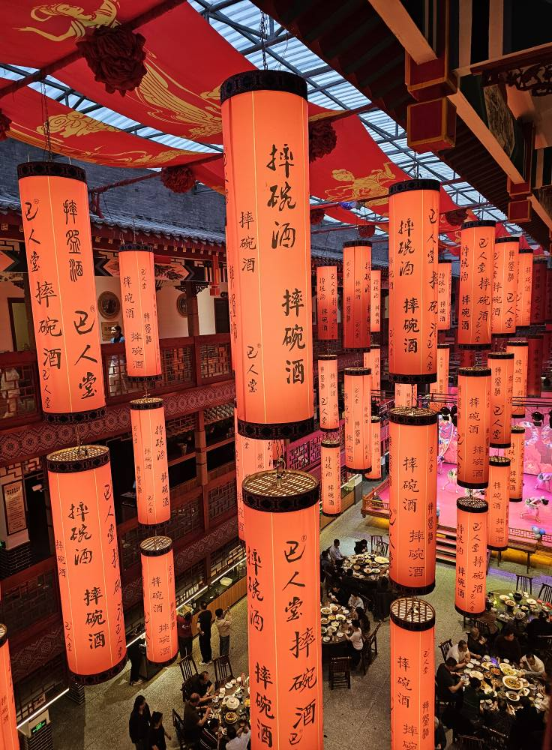
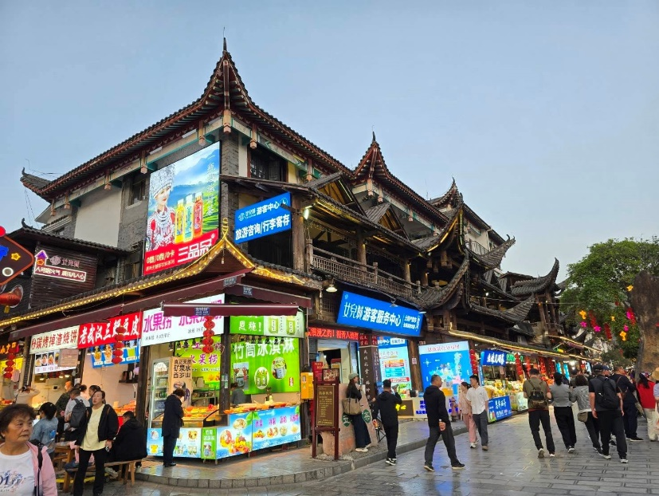
จากนั้นนำทึกท่านเดินทางสู่ เมืองเทพธิดา เมืองเอินซือ เป็นเมืองจำลองที่โด่งดังของเมืองเอินซือ เป็นสถานที่ท่องเที่ยวระดับ AAAA (4A) ตั้งอยู่ในเมืองเอินสือ ทางตะวันตกเฉียงใต้ของมณฑลหูเป่ย ใจกลางเขตปกครองตนเองเอินสือถู่เจียและเหมียว พื้นที่แห่งนี้เป็นถิ่นฐานของชาวถู่เจียมาตั้งแต่สมัยโบราณ เมืองธิดาเอินสือถู่เจีย ไม่เพียงแต่เป็นสถานที่สำคัญทางภูมิศาสตร์เท่านั้น แต่ยังเป็นซากดึกดำบรรพ์ที่มีชีวิตของวัฒนธรรมถู่เจียอีกด้วย ดุจดังมารดาผู้เปี่ยมด้วยเมตตา คอยปกป้องประเพณีพื้นบ้านที่สืบทอดกันมารุ่นสู่รุ่นบนผืนแผ่นดินแห่งนี้สืบทอดมรดกอันยาวนานนับพันปีของชาติ ที่นี่รูปแบบสถาปัตยกรรมโดดเด่น เมื่อก้าวเข้าสู่พื้นที่อันงดงาม สิ่งแรกที่สะดุดตาคือบ้านยกพื้นสูงที่จัดวางอย่างเป็นระเบียบ โครงสร้างไม้เหล่านี้ ซ่อนตัวอยู่ท่ามกลางเนินเขา ราวกับกลุ่มวิญญาณที่มีชีวิตชีวากำลังเต้นรำอยู่ท่ามกลางขุนเขาและผืนน้ำ
ค่ำ รับประทานอาหาร ณ ร้านอาหาร
นำทุกท่านเข้าสู่ที่พัก NEWBINKAY HOTEL (CULTURAL CENTRE) ระดับ 4 ดาวท้องถิ่นหรือเทียบเท่า

DAY5 เดินทางไปยังเมืองจางเจียเจี้ย - ร้านยา - ภูเขาเจ็ดดาว (รวมกระเช้าไป-กลับ+รถแบตเตอรี่) - จุดชมวิวพื้นกระจก
OPTION : โชว์นางจิ้งจอกขาว ท่านละ 400 หยวน (B/L/D)
เช้า รับประทานอาหาร ณ ห้องอาหารของโรงแรม
เดินทางสู่ เมืองจางเจียเจี้ย เป็นพื้นที่ที่มีลักษณะพิเศษและมีทัศนียภาพที่งดงาม จางเจียเจี้ยได้ถูกประกาศให้เป็นเขตอนุรักษ์อุทยานแห่งชาติ มีภูมิทัศน์ที่งดงามจนได้รับการประกาศให้เป็นมรดกโลกจาก UNESCO เยี่ยมชมศูนย์สมุนไพรจีน ฟังบรรยายสรรพคุณสมุนไพรจีนที่มีชื่อเสียงมากว่าพันปี และเลือกซื้อสมุนไพรจีน
นำท่านเลือกซื้อผลิตภัณฑ์ท้องถิ่นที่ ร้านยาสมุนไพรจีน
เที่ยง รับประทานอาหาร ณ ร้านอาหาร เมนูพิเศษ!! สุกี้เห็ด
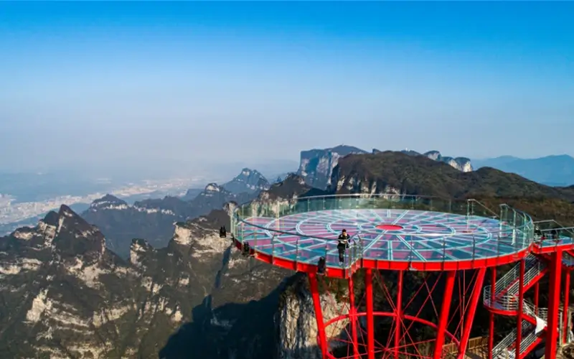
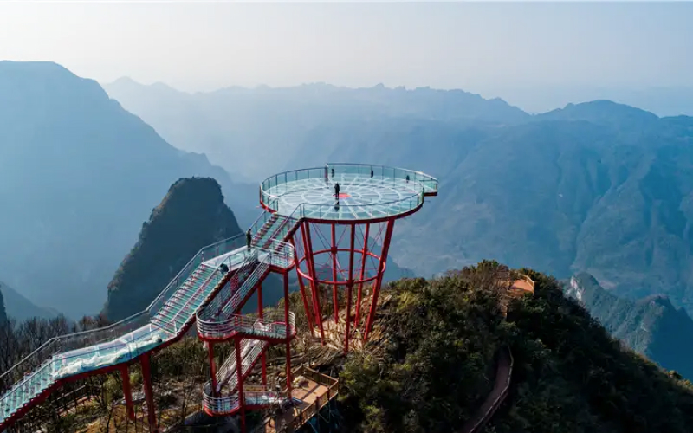
ภูเขาเจ็ดดาว (Seven Star Mountain หรือ Qixing Mountain) คือ แหล่งท่องเที่ยวทางธรรมชาติแห่งใหม่ทางตอนใต้ของเมืองจางเจียเจี้ย มณฑลหูหนาน ประเทศจีน มีจุดเด่นคือยอดเขาสูงกว่า 7 ยอดที่กระจายตัวเป็นรูปดาวหมีใหญ่ สูงเฉลี่ย 1,400-1,528 เมตร ล้อมรอบด้วยหน้าผาชัน มีไฮไลท์คือจุดชมวิวสกายวอล์คกระจก 360 องศา **รวมกระเช้าไป-กลับ+รถเบตเตอรี่***
เลือกซื้อ OPTIONAL เสริม : ชมโชว์นางจิ้งจอกขาว(TIANMEN FOX FALRY SHOW) ราคาท่านละ 400 หยวน
หากท่านได้มาเยือนจางเจียเจี้ยแล้ว นี่คืออีกหนึ่งการแสดงที่ท่านไม่ควรพลาด โชว์จะพูดถึงเรื่องราวอันสุดซึ้งของนางจิ้งจอกขาวและหนุ่มเก็บฟืนที่สร้างโดยผู้กำกับชื่อดังของจีน คือจางอี้โหมวที่ได้ทุ่มทุนเนรมิตเวทีการแสดงได้อย่างยิ่งใหญ่อลังการ ซึ่งเป็นโชว์กลางแจ้งที่มีฉากหลังคือเทือกเขาเทียนเหมินซานพร้อมนักแสดงคุณภาพกว่า 600 คน
*ในกรณีที่โชว์จิ้งจอกขาวปิดการแสดง ขออนุญาตปรับการเสนอเป็นโชว์ ROMANTIC ZHANGJIAJIE
ค่ำ รับประทานอาหาร ณ ร้านอาหาร เมนูพิเศษ!! ปิ้งย่างเกาหลี
นำทุกท่านเข้าสู่ที่พัก GUIYUAN ZHENPIN HOTEL ระดับ 4 ดาวท้องถิ่นหรือเทียบเท่า
DAY6 ร้านหยก – ร้านยางพารา – พิพิธภัณฑ์ภาพวาดเขียนทราย – สนามบินนานาชาติต้าหยง (จางเจียเจี้ย) - กรุงเทพฯ(ดอนเมือง)
OPTION : สะพานกระจก+แว่น3DVR+นั่งบอลลูนเทียม ท่านละ 400 หยวน (B/L/-)
เช้า รับประทานอาหาร ณ ห้องอาหารของโรงแรม
นำท่านเลือกชมผลิตภัณฑ์ท้องถิ่นที่ ร้านยางพารา และ ร้านหยก
เที่ยง รับประทานอาหาร ณ ร้านอาหาร
จากนั้นนำท่านชม พิพิธภัณฑ์ภาพวาดทราย "จวินเซิงฮวาเยี้ยน" (Sand Painting Museum) พิพิธภัณฑ์ที่จัดแสดงภาพวาดของหลี่จวินเซิง ซึ่งเป็นผู้ที่ริเริ่มศิลปะแบบใหม่ ที่เรียกกันว่า จิตรกรรมภาพเม็ดทราย ใช้วัสดุจากธรรมชาติ เช่น กรวดสี เม็ดทราย กิ่งไม้ หิน ฯลฯ มาจัดแต่งเป็นภาพทิวทัศน์จิตรกรรมที่รังสรรค์ขึ้นมา ล้วนได้รับรางวัลและการยกย่องมากมายหลายปีซ้อนจนเป็นที่เลื่องลือไปทั่วโลก

เลือกซื้อ OPTIONAL เสริม : สะพานแก้วแห่งเมืองจางเจียเจี้ย ราคาท่านละ 400 หยวน เหนือแคนยอนที่มีความสูงเหนือพื้นดินกว่า 980 ฟุต และมีความยาวกว่า 400 เมตร ออกแบบโดย Haim Dotan นักออกแบบชื่อดังจากประเทศอิสราเอล ซึ่งสะพานแก้วแห่งนี้ทำหน้าที่เป็นทางเชื่อมสองหน้าผาเข้าด้วยกัน นอกจากนี้จุดกลางสะพานยังมีกิจกรรมอย่างบันจี๊จั้มและซิบไลน์ให้ท้าทายความเสียวแบบสุดขีดอีกด้วย
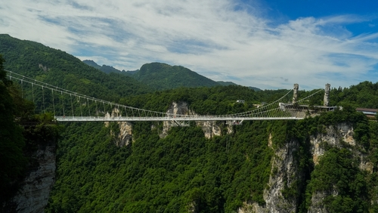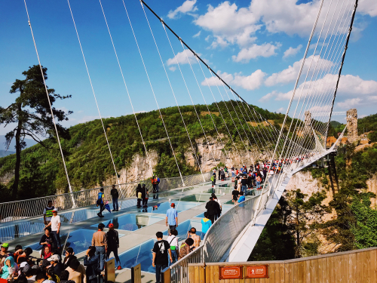

ค่ำ อิสระอาหารค่ำ เพื่อความสะดวกในการท่องเที่ยว
ได้เวลาอันสมควรเดินทางไปยัง สนามบินนานาชาติต้าหยง (จางเจียเจี้ย) ประเทศจีน
21.45 ออกเดินทางสู่ ท่าอากาศยานดอนเมือง โดย สายการบินไทยแอร์เอเชีย THAI AIR ASIA (FD) เที่ยวบินที่ FD787 **อาจจะมีการเปลี่ยนแปลงไฟล์ทขึ้นอยู่กับสายการบิน**
** รวมน้ำหนักกระเป๋าโหลดใต้ท้องเครื่องไม่เกิน 20 ก.ก. และถือขึ้นเครื่องบินได้ไม่เกิน 7 ก.ก. **
00.20+1เดินทางถึง ท่าอากาศยานดอนเมือง ประเทศไทย โดยสวัสดิภาพพร้อมความประทับใจ

อัตราค่าบริการนี้ รวม
- ค่าบัตรโดยสารโดยเครื่องบิน (ตั๋ว) ไป และ กลับพร้อมคณะ ชั้นประหยัด (ECONOMY CLASS) รวมถึงค่าภาษีสนามบินและค่าภาษีน้ำมันทุกแห่ง กรณีต้องการอัพเกรด UPGRADE ใช้วีลแชร์ (WHEEL CHAIR) หรือ เปลี่ยนแปลงบัตรโดยสาร ไม่ว่าเที่ยวใด เที่ยวหนึ่ง กรุณาติดต่อเจ้าหน้าที่เป็นกรณีพิเศษ ทางบริษัทของสงวนสิทธิ์ในการเรียกเก็บค่าใช้จ่ายตามจริงที่เกิดขึ้นกับผู้เดินทาง
- ค่าธรรมเนียมการน้ำหนักกระเป๋าสำหรับโหลดใต้ท้องเครื่องไม่เกิน 20 ก.ก. 1 ชิ้นเท่านั้น และถือขึ้นเครื่องบินได้น้ำหนักไม่เกิน 7 ก.ก. ต่อท่าน (ตามเงื่อนไขของสายการบิน)
- ภาษีมูลค่าเพิ่ม 7 % (เฉพาะค่าบริการ)
- ภาษีหัก ณ ที่จ่าย 3 % (เฉพาะค่าบริการ)
- ค่ารถโค้ชปรับอากาศตลอดเส้นทางตามรายการระบุ (ยังไม่รวมทิปพนักงานขับรถ)
- ค่าเข้าชมสถานที่ตามที่ระบุในโปรแกรมท่องเที่ยว
- มัคคุเทศก์และหัวหน้าทัวร์นำเที่ยวตลอดการเดินทาง
- ค่าอาหาร ตามรายการที่ระบุในโปรแกรมการเดินทาง
- ค่าโรงแรมที่พักระดับมาตรฐานตามรายการที่ระบุ (พัก 2-3 ท่าน ต่อ ห้อง กรณีพัก 3 ท่านจะเป็นเตียงเสริม 1 ท่าน) ในกรณีมีงานเทรดแฟร์ การแข่งขันกีฬา หรือ กิจกรรมอื่นๆ ที่ทำให้โรงแรมตามรายการที่ระบุเต็ม ทางบริษัทขอสงวนสิทธิ์ในการปรับเปลี่ยนโรงแรมที่พัก ไปเป็นเมืองใกล้เคียงแทน อ้างอิงมาตรฐานคุณภาพและความเหมาะสมเดิม โดยคำนึงถึงประโยชน์ของลูกค้าเป็นสำคัญ ทางบริษัทไม่มีนโยบายจัดคู่นอนให้กับลูกค้าที่ไม่รู้จักกันมาก่อน เช่น กรณีที่ท่านเดินทาง 1 ท่าน จำเป็นต้องชำระค่าห้องพักเดี่ยวตามที่ระบุ
- ประกันอุบัติเหตุระหว่างการเดินทาง วงเงินท่านละ 1,000,000 บาท (เงื่อนไขตามกรมธรรม์)

อัตราค่าบริการนี้ ไม่รวม
- ค่ามินิบาร์ในห้องพัก(ถ้ามี) และค่าใช้จ่ายส่วนตัว นอกเหนือจากที่ระบุในรายการ
- ค่าอาหารสำหรับท่านที่ทานเจ มังสวิรัติ หรืออาหารสำหรับมุสลิม
- ค่าธรรมเนียมการเข้าชมสถานที่ของชาวต่างชาติที่เพิ่มเติมตามการจ่ายจริง
- ไม่รวมค่าธรรมเนียมในกรณีที่กระเป๋าสัมภาระที่มีน้ำหนักเกินกว่าที่สายการบินนั้นๆกำหนดหรือสัมภาระใหญ่เกินขนาดมาตรฐาน
- ค่าธรรมเนียมการจองที่นั่งบนเครื่องบินตามความต้องการเป็นกรณีพิเศษหากสามารถทำได้ ทั้งนี้ขึ้นอยู่กับสายการบิน และ รุ่นของเครื่องบินแต่ละไฟล์ทที่ใช้บิน ซึ่งอาจเปลี่ยนแปลงได้อยู่ที่สายการบินเป็นผู้กำหนด
- ค่าภาษีน้ำมัน ที่สายการบินเรียกเก็บเพิ่ม ภายหลังจากทางบริษัทฯได้ออกตั๋วเครื่องบินไปแล้ว
- VAT 7% และภาษีหัก ณ ที่จ่าย 3% กรณีต้องการออกใบเสร็จรับเงินในนามบริษัท
- ค่าทิปพนักงานขับรถ หัวหน้าทัวร์ และ มัคคุเทศก์ท้องถิ่น ตามธรรมเนียม 2,000 บาท ต่อ ทริป ต่อ ลูกค้า ผู้เดินทาง 1 ท่าน รวมไปถึงเด็ก ยกเว้นเด็กอายุไม่ถึง 2 ปี ณ วันเดินทางกลับ (Infant) ทั้งนี้ท่านสามารถให้มากกว่านี้ได้ตามความเหมาะสมและความพึงพอใจของท่าน โดยส่วนนี้ ทางบริษัทขอสงวนสิทธิ์ในการเรียกเก็บก่อนเดินทางทุกท่าน ที่สนามบิน ในวันเช็คอิน
- ค่าวีซ่าเดี่ยวและวีซ่ากรุ๊ปเข้าประเทศจีน ** ในกรณีรัฐบาลจีนประกาศยกเลิกฟรีวีซ่า ไม่ว่าด้วยสาเหตุใดๆทั้งสิ้น ผู้เดินทางจะต้องเสียค่าใช้จ่ายในการทำวีซ่าด้วยตนเอง**

เงื่อนไขการจอง
- กรุณาทำการจองล่วงหน้าอย่างน้อย 30 วัน ก่อนออกเดินทาง พร้อมชำระเงินมัดจำครั้งที่ 1 ท่านละ 10,000 บาท หลังจากส่งเอกสารยืนยันการจอง 2 วัน ตัวอย่างเช่น ท่านจองวันนี้ กรุณาชำระเงินในวันถัดไป ก่อนเวลา 16.00 น. เท่านั้น โดยระบบจะยกเลิกอัตโนมัติทันที หากยังไม่ได้รับยอดเงินตามเวลาที่กำหนด และหากท่านมีความประสงค์จะต้องเดินทางในพีเรียดเดิม ท่านจำเป็นต้องทำจองเข้ามาใหม่ นั่นหมายถึงว่า กรณีที่มีคิวรอ (WAITING LIST) ก็จะให้สิทธิ์ไปตามระบบ ตามลำดับ เนื่องจากทุกพีเรียด เรามีที่นั่งราคาพิเศษจำนวนจำกัด ยกเว้นโปรแกรมราคาพิเศษ ทางบริษัทขอสงวนสิทธิ์เรียกเก็บค่าบริการ เต็มจำนวน เท่านั้น
- กรุณาชำระค่าทัวร์ส่วนที่เหลืออย่างน้อย 20 วัน ก่อนออกเดินทาง หากท่านไม่ชำระภายในระยะเวลาที่บริษัทกำหนด ทางบริษัทจะถือว่าท่านสละสิทธิ์ยกเลิกการเดินทาง และ ขอสงวนสิทธิ์ไม่สามารถคืนเงินมัดจำให้ท่านใดไม่ว่าส่วนในส่วนหนึ่งก็ตาม
- กรณีลูกค้าทำการจองภายในระยะเวลาคงเหลือไม่ถึง 15 วัน ก่อนออกเดินทาง ทางบริษัทขอสงวนสิทธิ์ในการเรียกเก็บค่าทัวร์เต็มจำนวน 100%

เงื่อนไขการยกเลิก และ เปลี่ยนแปลงการเดินทาง
- ยกเลิกก่อนการเดินทางตั้งแต่ 30 วันขึ้นไป คืนเงินค่าทัวร์โดยหักค่าใช้จ่ายที่เกิดขึ้นจริง *ในกรณีที่วันเดินทางตรงกับวันหยุดนักขัตฤกษ์ ต้องยกเลิกก่อน 45 วัน*
- ยกเลิกก่อนการเดินทาง 15-29 วัน คืนเงิน 50%ของค่าทัวร์ หรือหักค่าใช้จ่ายตามจริง เช่น ค่ามัดจำตั๋วเครื่องบิน โรงแรม และค่าใช้จ่ายจำเป็นอื่นๆ
- ยกเลิกก่อนการเดินทางน้อยกว่า 15วัน ขอสงวนสิทธิ์ไม่คืนเงินค่าทัวร์ที่ชำระแล้วทั้งหมด
- กรณีมีเหตุยกเลิกทัวร์ โดยไม่ใช่ความผิดของบริษัททัวร์ เช่น มีนโยบายห้ามการเข้าออกของแต่ละประเทศ หรือการยกเลิกเที่ยวบินโดยสายการบิน บริษัทจะเก็บเป็นเครดิตหรือเลื่อนการเดินทางในพีเรียดถัดไปให้กับลูกค้า โดยยึดตามนโยบายของสายการบินและโรงแรม และไม่สามารถคืนเงินได้ทุกกรณี

ทางบริษัทฯ ขอสงวนสิทธิความรับผิดชอบใด ๆ ทั้งสิ้นในกรณีดังต่อไปนี้
- หากเกิดกรณีความล่าช้าจากสายการบิน, การประท้วง, การนัดหยุดงาน, การก่อจลาจล, การปิดด่าน,ภัยธรรมชาติ หรือกรณีที่ท่านถูกปฏิเสธการเข้าหรือออกเมืองจากเจ้าหน้าที่ตรวจคนเข้าเมืองหรือเจ้าหน้าที่กรมแรงงานทั้งจากไทยและต่างประเทศ ซึ่งอยู่นอกเหนือความรับผิดชอบของบริษัทฯ
- หากท่านใช้บริการของทางบริษัทฯ ไม่ครบ อาทิ ไม่เที่ยวบางรายการ, ไม่ทานอาหารบางมื้อ เพราะค่าใช้จ่ายทุกอย่างทางบริษัทฯ ได้ชำระค่าใช้จ่ายให้ตัวแทนต่างประเทศแบบเหมาขาดก่อนออกเดินทางแล้ว
- หากเกิดทรัพย์สินสูญหายจากการโจรกรรมและ/หรือ เกิดอุบัติเหตุสูญหายที่เกิดจากความประมาทของตัวนักท่องเที่ยวเอง
- ตั๋วเครื่องบินเป็นตั๋วราคาพิเศษ หากท่านไม่เดินทางพร้อมคณะไม่ว่าจะด้วยเหตุใดก็ตาม ไม่สามารถนำมาเลื่อนวันเดินทางหรือคืนเงินได้
- หนังสือเดินทางต้องมีอายุเหลือใช้งานอย่างน้อย 6 เดือน บริษัทฯไม่รับผิดชอบหากอายุเหลือไม่ถึงและไม่สามารถเดินทางออกนอกประเทศได้

เงื่อนไขสำคัญอื่นๆที่ควรทราบก่อนการเดินทาง
- คณะจะสามารถออกเดินทางได้ตามจำเป็นต้องมีขึ้นต่ำ อย่างน้อย 25 ท่าน หากต่ำกว่ากำหนด คณะจะไม่สามารถเดินทางได้ หากผู้เดินทางทุกท่านยินดีที่จะชำระค่าบริการเพิ่มเพื่อให้คณะเดินทางได้ ทางบริษัทยินดีที่จะประสานงาน เพื่อให้ทุกท่านเดินทางตามความประสงค์ต่อไป
- ทางบริษัทขอสงวนสิทธิ์ในการงดออกเดินทาง หรือ เลื่อนการเดินทางไปในพีเรียดวันอื่นต่อไป โดยทางบริษัทฯ จะแจ้งให้ท่านทราบล่วงหน้าเพื่อวางแผนการเดินทางใหม่อีกครั้ง ทั้งนี้ ก่อนคอนเฟิร์มลางาน กรุณาติดต่อเจ้าหน้าที่เป็นกรณีพิเศษทุกครั้งหากท่านลางานแล้วไม่สามารถเปลี่ยนแปลงได้
- กรณีที่ท่านต้องออกบัตรโดยสารภายใน (ตั๋วภายในประเทศ เช่น ตั๋วเครื่องบิน , ตั๋วรถทัวร์ , ตั๋วรถไฟ) กรุณาติดต่อสอบถามเพื่อยืนยันกับเจ้าหน้าที่ก่อนทุกครั้ง และควรจองบัตรโดยสารภายในที่สามารถเลื่อนวันและเวลาเดินทางได้ เพราะมีบางกรณีที่สายการบินอาจมีการปรับเปลี่ยนไฟล์ทบิน หรือ เวลาบิน โดยไม่แจ้งให้ทราบล่วงหน้า ทั้งนี้ขึ้นอยู่กับฤดูกาล สภาพภูมิกาศ และ ตารางบินของท่าอากาศยานเป็นสำคัญเท่านั้น สิ่งสำคัญ ท่านจำเป็นต้องมาถึงสนามบินเพื่อเช็คอินก่อนเครื่องบิน อย่างน้อย 3 ชั่วโมง โดยในส่วนนี้หากเกิดความเสียหายใดๆบริษัทขอสงวนสิทธิ์ในการไม่รับผิดชอบค่าใช้จ่ายที่เกิดขึ้นใดๆทั้งสิ้น
- อาจจะมีการเปลี่ยนแปลงไฟล์ทบิน จากสายการบิน จะแจ้งให้ท่านทราบอีกครั้งก่อนการเดินทาง

- กรณีที่ท่านเป็นอิสลาม ไม่ทานเนื้อสัตว์ หรือ แพ้อาหารบางประเภท กรุณาแจ้งเจ้าหน้าที่เป็นกรณีพิเศษ
- กรณีผู้เดินทางต้องการความช่วยเหลือเป็นพิเศษ อาทิเช่น ใช้วีลแชร์ (WHEEL CHAIR) กรุณาแจ้งบริษัทฯ อย่างน้อย 7 วันก่อนการเดินทาง หรือตั้งแต่ที่ท่านเริ่มจองทัวร์ เพื่อให้ทางบริษัทประสานงานกับสายการบินเพื่อจัดเตรียมล่วงหน้า กรณีมีค่าใช้จ่ายเพิ่มเติม ทางบริษัทของสงวนสิทธิ์ในการเรียกเก็บค่าใช้จ่ายตามจริงที่เกิดขึ้นกับผู้เดินทาง
- กรุณาส่งรายชื่อผู้เดินทาง พร้อมสำเนาหน้าแรกของหนังสือเดินทางทุกท่านให้กับเจ้าหน้าที่หลังจากชำระเงินกรณีที่ท่านเดินทางเป็นครอบครัว (หลายท่าน) กรุณาแจ้งรายนามคู่นอนกับเจ้าหน้าที่ให้ทราบ
- กรณีที่ออกบัตรโดยสาร (ตั๋ว) เรียบร้อยแล้ว มีรายละเอียดส่วนใดผิด ทางบริษัทขอสงวนสิทธิ์ในการรับผิดชอบไม่ว่าส่วนใดส่วนหนึ่ง หากท่านไม่ดำเนินการส่งสำเนาหน้าแรกของหนังสือเดินทางให้ทางบริษัทเพื่อใช้ในการออกบัตรโดยสาร
- หลังจากท่านชำระค่าทัวร์ครบตามจำนวนเรียบร้อยแล้ว ทางบริษัทจะนำส่งใบนัดหมายและเตรียมตัวการเดินทางให้ท่านอย่างน้อย 3 หรือ 7 วัน ก่อนออกเดินทาง
- อัตราทัวร์นี้ เป็นอัตราสำหรับบัตรโดยสารเครื่องบินแบบหมู่คณะ (ตั๋วกรุ๊ป) ท่านจะไม่สามารถเลื่อนไฟล์ท วัน ไป หรือ กลับส่วนใดได้ จำเป็นจะต้องไป และ กลับ ตามกำหนดการเท่านั้น หากต้องการเปลี่ยนแปลงกรุณาติดต่อเจ้าหน้าที่เป็นกรณีพิเศษ
- ทางบริษัทไม่มีนโยบายจัดคู่นอนให้กับลูกค้าที่ไม่รู้จักกันมาก่อน เช่น กรณีที่ท่านเดินทาง 1 ท่าน จำเป็นต้องชำระค่าห้องพักเดี่ยวตามที่ระบุ
- หนังสือเดินทาง หรือ พาสปอร์ต ต้องมีอายุใช้งานได้คงเหลือไม่น้อยกว่า 6 เดือน ณ วันกลับ
- ฤดูหนาวในต่างประเทศ มีข้อควรระวัง สภาพอากาศจะมืดเร็วกว่าปกติ สี่โมงเย็นก็จะเริ่มมืดแล้ว สถานที่ท่องเที่ยวต่างๆ จะปิดเร็วกว่าปกติ ประมาณ 1-2 ช.ม. การเดินทางควรเผื่อเวลาให้เหมาะสม และ หากมีสถานที่ท่องเที่ยวกลางแจ้ง เวลาเดินบนหิมะ อาจลื่นได้ต้องใช้ความระมัดระวังในการเดินเป็นอย่างสูง หรือ ใช้รองเท้าที่สามารถเดินบนหิมะได้ แว่นกันแดดควร เมื่อแสงแดดกระทบหิมะจะสว่างสะท้อนเข้าตา อาจทำให้ระคายเคืองตาได้
- ทางบริษัทขอสงวนสิทธิ์เปลี่ยนแปลงโปรแกรมได้ตามความเหมาะสม เนื่องจากฤดูกาล สภาพภูมิอากาศ เหตุการทางการเมือง การล่าช้าของสายการบิน เงื่อนไขการให้บริการของรถในแต่ละประเทศ เป็นต้น โดยส่วนนี้ทางบริษัทจะคำนึงถึงประโยชน์ของลูกค้าเป็นสำคัญ หากกรณีที่จำเป็นจะต้องมีค่าใช้จ่ายเพิ่ม ทางบริษัทจะแจ้งให้ทราบล่วงหน้า
- เนื่องจากการเดินทางท่องเที่ยวในครั้งนี้ เป็นการชำระแบบเหมาจ่ายขาดกับบริษัทตัวแทนในต่างประเทศ ทางบริษัทจึงขอสงวนสิทธิ์ ไม่สามารถขอรับเงินคืนได้ในบริการบางส่วน หรือ ส่วนใดส่วนหนึ่งที่ท่านไม่ต้องการได้รับบริการ หากระหว่างเดินทาง สถานที่ท่องเที่ยวใดที่ไม่สามารถเข้าชมได้ ไม่ว่าด้วยสาเหตุใดก็ตาม ทางบริษัทขอสงวนสิทธิ์ในการไม่สามารถคืนค่าใช้จ่ายไม่ว่าส่วนใดส่วนหนึ่งให้ท่าน เนื่องจากทางบริษัทได้ทำการจองและถูกเก็บค่าใช้จ่ายแบบเหมาจ่ายไปล่วงหน้าทั้งหมดแล้ว
- กรณีที่ท่านถูกปฎิเสธการเดินทางเข้าเมือง ทางบริษัทขอสงวนสิทธิ์ไม่รับผิดชอบค่าใช้จ่ายที่จะเกิดขึ้นตามมา และ จะไม่สามารถคืนเงินค่าทัวร์ที่ท่านชำระเรียบร้อยแล้วไม่ว่าส่วนใดส่วนหนึ่ง
- หากวันเดินทาง เจ้าหน้าที่สายการบิน หรือ ด่านตรวจคนออก และ เข้าเมือง ตรวจพบ หนังสือเดินทาง
(พาสปอร์ต) ของท่านชำรุดแม้เพียงเล็กน้อย เช่น เปียกน้ำ ขาดไปหน้าใดหน้าหนึ่ง มีหน้าใดหน้าหนึ่งหายไป มีกระดาษหน้าใดหน้าหนึ่งหลุดออกมา มีรอยแยกระหว่างสันของเล่มหนังสือเดินทาง เป็นต้น ไม่ว่ากรณีใดๆทั้งสิ้น ทางสายการบิน หรือ เจ้าหน้าที่ด่านตรวจคนออก และ เข้าเมือง มีสิทธิ์ไม่อนุญาตให้ท่านเดินทางต่อไปได้ ดังนั้นกรุณาตรวจสอบ และ ดูแล หนังสือเดินทางของท่านให้อยู่ในสภาพดีอยู่ตลอดเวลา ขณะเดินทาง กรณีชำรุด กรุณาติดต่อกรมการกงสุลกระทรวงการต่างประเทศเพื่อทำหนังสือเดินทางฉบับใหม่ โดยใช้ฉบับเก่าไปอ้างอิง และ ยืนยันด้วย พร้อมกับแจ้งมาที่บริษัทเร็วที่สุด เพื่อยืนยันการเปลี่ยนแปลงข้อมูลหนังสือเดินทาง หากท่านได้ส่งเอกสารมาที่บริษัทเรียบร้อยแล้ว กรณีที่ยังไม่แ (ตั๋วเครื่องบิน) ท่านสามารถเปลี่ยนแปลงได้ไม่มีค่าใช้จ่าย แต่หากออกบัตรโดยสาร (ตั๋วเครื่องบิน) เรียบร้อยแล้ว ทางบริษัทขอสงวนสิทธิ์ในการเรียกเก็บค่าใช้จ่ายที่เกิดขึ้นจริงทั้งหมด ซึ่งโดยส่วนใหญ่ตั๋วเครื่องบินแบบกรุ๊ปจะออกก่อนออกเดินทางประมาณ 14-20 วัน ทั้งนี้ขึ้นอยู่กับกระบวนการและขั้นตอนของแต่ละคณะ
- เกี่ยวกับที่นั่งบนเครื่องบิน เนื่องจากบัตรโดยสาร (ตั๋ว) เป็นลักษณะของคณะ (กรุ๊ป อัตราพิเศษ) สายการบิน ขอสงวนสิทธิ์ในการเลือกที่นั่งบนเครื่องบิน กรณีลูกค้าเดินทางด้วยกัน กรุณาเช็คอินพร้อมกัน และ สายการบินจะพยายามที่สุดให้ท่านได้นั่งด้วยกัน หรือ ใกล้กันให้มากที่สุด
- ข้อมูลเพิ่มเติมเกี่ยวกับห้องพักในโรงแรมที่พัก เนื่องจากการวางแปลนแบบห้องพักของแต่ละโรงแรมแตกต่างกัน จึงอาจทำให้ห้องพักแบบห้องพักเดี่ยว (SINGLE) และห้องคู่ (TWIN/DOUBLE) และ ห้องพักแบบ 3 ท่าน (TRIPLE) จะแตกต่างกัน บางโรงแรม ห้องพักแต่ละแบบอาจจะอยู่คนละชั้นกัน (ไม่ติดกันเสมอไป)
- ขอสงวนสิทธิ์การเก็บค่าน้ำมันและภาษีสนามบินทุกแห่งเพิ่ม หากสายการบินมีการปรับขึ้นก่อนวันเดินทาง
- มัคคุเทศก์ พนักงาน และตัวแทนของผู้จัด ไม่มีสิทธิในการให้คำสัญญาใดๆทั้งสิ้นแทนบริษัทผู้จัด นอกจากมีเอกสารลงนามโดยผู้มีอำนาจของผู้จัดกำกับเท่านั้น
- บริษัทขอสงวนสิทธิ์ ในการไม่รับผิดชอบใดๆทั้งสิ้น หากเกิดกรณีความล่าช้าจากสายการบิน , การยกเลิกบิน , การประท้วง , การนัดหยุดงาน , การก่อการจลาจล , ภัยธรรมชาติ , การนำสิ่งของผิดกฎหมาย ซึ่งอยู่นอกเหนือความรับผิดชอบของบริษัท
- บริษัทขอสงวนสิทธิ์ ในการไม่รับผิดชอบใดๆทั้งสิ้น หากเกิดสิ่งของสูญหายระหว่างการเดินทาง ไม่ว่ากรณีใดๆก็ตาม และ ขอสงวนสิทธิ์ในการเรียกเก็บค่าใช้จ่ายตามจริง กรณีท่านลืมสิ่งของไว้ที่โรงแรมและจำเป็นต้องส่งมายังจุดหมายปลายทางตามที่ท่านต้องการ
- รายการนี้เป็นเพียงข้อเสนอที่ต้องได้รับการยืนยันจากบริษัทฯอีกครั้งหนึ่ง หลังจากได้สำรองโรงแรมที่พักในต่างประเทศเรียบร้อยแล้ว โดยโรงแรมจัดในระดับใกล้เคียงกัน ซึ่งอาจจะปรับเปลี่ยนตามที่ระบุในโปรแกรม

เอกสารประกอบการยื่นประกอบการจองตั๋วรถไฟความเร็วสูง
- สำเนาหนังสือเดินทาง ที่มีอายุเหลือมากกว่า 6 เดือน (นับจากวันที่เดินทางกลับเข้าประเทศไทย)

  - เป็นไฟล์สแกนแบบสี เห็นรายละเอียดครบถ้วนชัดเจน ต้องถ่ายในติดทั้ง 2 หน้าแบบตัวอย่าง
*เมื่อท่านชำระเงินค่าทัวร์ให้กับทางบริษัทฯแล้วทางบริษัทฯถือว่าท่านได้ยอมรับเงื่อนไขข้อตกลงทั้งหมดนี้แล้ว*
** ขอขอบพระคุณทุกท่าน ที่มอบความไว้วางใจ ให้เราบริการ **

